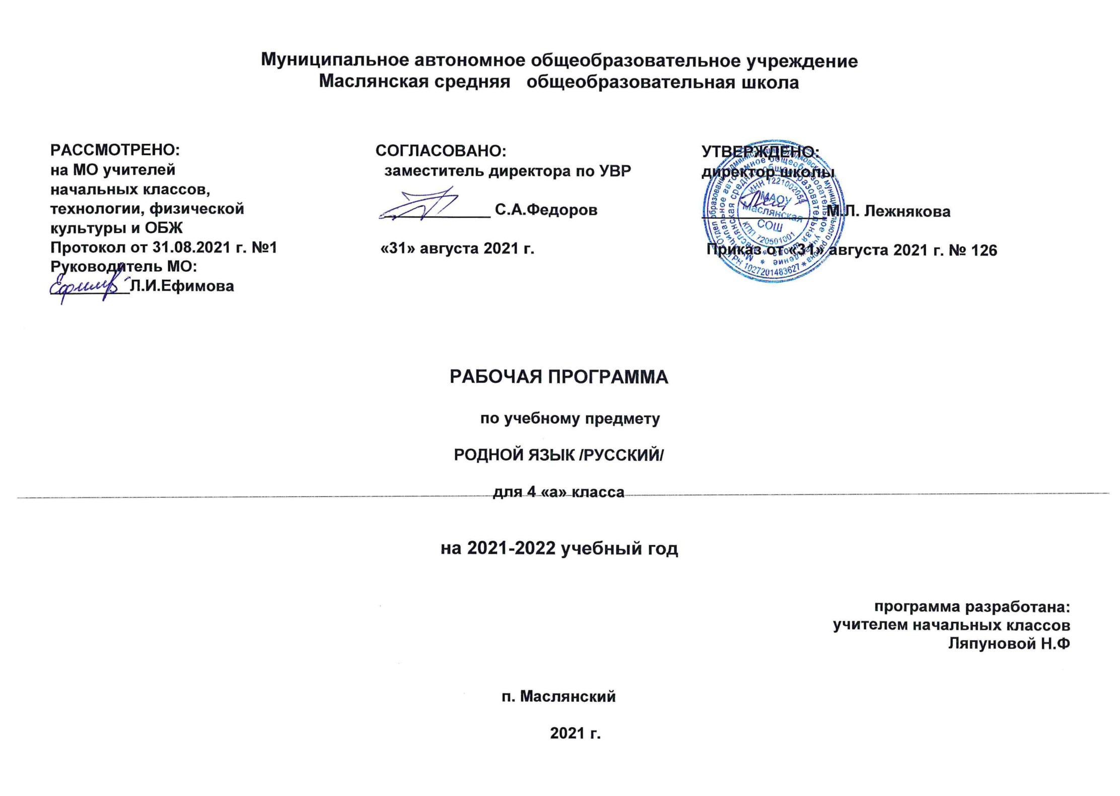Русский родной язык
Раздел I. Планируемые результаты освоения программы
Личностными результатами изучения русского языка в начальной школе являются:
- представление о русском языке как духовной, нравственной и культурной ценности народа; осознание национального своеобразия русского языка; познавательный интерес и уважительное отношение к русскому языку, а через него – к родной культуре; ответственное отношение к сохранению и развитию родного языка;
- осознание роли русского родного языка в жизни общества и государства, в современном мире, осознание роли русского родного языка в жизни человека, осознание языка как развивающегося явления, взаимосвязи исторического развития языка с историей общества, осознание национального своеобразия, богатства, выразительности русского родного языка;
- представление о речевом идеале; стремление к речевому самосовершенствованию; способность анализировать и оценивать нормативный, этический и коммуникативный аспекты речевого высказывания;
- увеличение продуктивного, рецептивного и потенциального словаря; расширение круга используемых языковых и речевых средств родного языка.
Метапредметными результатами изучения предмета «Русский родной язык» в 4 классе является формирование следующих умений:
- совершенствование коммуникативных умений и культуры речи, обеспечивающих свободное владение русским литературным языком в разных сферах и ситуациях его использования; обогащение словарного запаса и грамматического строя речи учащихся; развитие готовности и способности к речевому взаимодействию и взаимопониманию, потребности к речевому самосовершенствованию;
- владение разными способами организации интеллектуальной деятельности и представления ее результатов в различных формах: приемами отбора и систематизации материала на определенную тему; умениями определять цели предстоящей работы (в том числе в совместной деятельности), проводить самостоятельный поиск информации, анализировать и отбирать ее; способностью предъявлять результаты деятельности (самостоятельной, групповой) в виде рефератов, проектов; оценивать достигнутые результаты и адекватно формулировать их в устной и письменной форме;
- овладение социальными нормами речевого поведения в различных ситуациях неформального межличностного и межкультурного общения, а также в процессе индивидуальной, групповой деятельности.
Требования к подготовке уровня учащихся
Предметными результатами изучения учебного предмета «Русский родной язык» в 4 классе являются формирование следующих умений:
В конце четвёртого года изучения курса «Русского родного языка» в начальной школе ученик научится:
- при реализации содержательной линии «Русский язык: прошлое и настоящее»:
- распознавать слова с национально-культурным компонентом значения (лексика, связанная с особенностями мировосприятия и отношениями между людьми; с качествами и чувствами людей; родственными отношениями);
- распознавать русские традиционные сказочные образы, эпитеты и сравнения в произведениях устного народного творчества и произведениях детской художественной литературы; осознавать уместность употребления эпитетов и сравнений в речи;
- использовать словарные статьи учебного пособия для определения лексического значения слова;
- понимать значение русских пословиц и поговорок, связанных с изученными темами;
- понимать значение фразеологических оборотов, связанных с изученными темами; осознавать уместность их употребления в современных ситуациях речевого общения;
- использовать собственный словарный запас для свободного выражения мыслей и чувств на родном языке адекватно ситуации и стилю общения;
- при реализации содержательной линии «Язык в действии»:
- соотносить собственную и чужую речь с нормами современного русского литературного языка (в рамках изученного);
- соблюдать на письме и в устной речи нормы современного русского литературного языка (в рамках изученного);
- произносить слова с правильным ударением (в рамках изученного);
- выбирать из нескольких возможных слов то слово, которое наиболее точно соответствует обозначаемому предмету или явлению реальной действительности;
- проводить синонимические замены с учётом особенностей текста;
- заменять синонимическими конструкциями отдельные глаголы, у которых нет формы 1-го лица единственного числа настоящего и будущего времени;
- выявлять и исправлять в устной речи типичные грамматические ошибки, связанные с нарушением согласования имени существительного и имени прилагательного в числе, роде, падеже; с нарушением координации подлежащего и сказуемого в числе‚ роде (если сказуемое выражено глаголом в форме прошедшего времени);
- соблюдать изученные пунктуационные нормы при записи собственного текста;
- пользоваться учебными толковыми словарями для определения лексического значения слова;
- пользоваться орфографическим словарём для определения нормативного написания слов;
- пользоваться учебным этимологическим словарём для уточнения происхождения слова;
- при реализации содержательной линии «Секреты речи и текста»:
- различать этикетные формы обращения в официальной и неофициальной речевой ситуации;
- владеть правилами корректного речевого поведения в ходе диалога;
- использовать коммуникативные приёмы устного общения: убеждение, уговаривание, похвала, просьба, извинение, поздравление;
- использовать в речи языковые средства для свободного выражения мыслей и чувств на родном языке адекватно ситуации общения;
- владеть различными приёмами слушания научно-познавательных и художественных текстов об истории языка и о культуре русского народа;
- анализировать информацию прочитанного и прослушанного текста: отделять главные факты от второстепенных, выделять наиболее существенные факты, устанавливать логическую связь между фактами;
- составлять план текста, не разделённого на абзацы;
- пересказывать текст с изменением лица;
- создавать тексты-повествования о посещении музеев, об участии в народных праздниках, об участии в мастер-классах, связанных с народными промыслами;
- оценивать устные и письменные речевые высказывания с точки зрения точного, уместного и выразительного словоупотребления;
- редактировать письменный текст с целью исправления речевых ошибок или с целью более точной передачи смысла;
- соотносить части прочитанного или прослушанного текста: устанавливать причинно-следственные отношения этих частей, логические связи между абзацами текста; приводить объяснения заголовка текста.
Ученик получит возможность научиться:
- обогащать активный и потенциальный словарный запаса, развивать культуру владения родным языком в соответствии с нормами устной и письменной речи, правилами речевого этикета;
- ценностному отношению к родному языку как хранителю культуры, включится в культурно-языковое поле своего народа,
- умениям ориентироваться в целях, задачах, средствах и условиях общения, формированию базовых навыков выбора адекватных языковых средств для успешного решения коммуникативных задач;
- позитивному отношению правильной устной и письменной родной речи как показателям общей культуры и гражданской позиции человека;
- формированию первоначальных представлений о единстве и многообразии языкового и культурного пространства России, о языке как основе национального самосознания.
Раздел II. Содержание программы
- Русский язык: прошлое и настоящее (5 ч)
Русский язык как развивающееся явление. Связь исторического развития языка с историей общества. Факторы, влияющие на развитие языка: социально-политические события и изменения в обществе, развитие науки и техники, влияние других языков. Устаревшие слова как живые свидетели истории. Историзмы как слова, обозначающие предметы и явления предшествующих эпох, вышедшие из употребления по причине ухода из общественной жизни обозначенных ими предметов и явлений, в том числе национально-бытовых реалий. Архаизмы как слова, имеющие в современном русском языке синонимы.
- Язык в действии (5 ч)
Нормы употребления глаголов. Образование форм глаголов 1 лица (весить-вешу, – бегите, плескать-плещу и др.). Особенности употребления глаголов – синонимов (есть, кушать; класть, положить). Категория вежливости в глагольных формах. Синонимичные словосочетания и предложения. Появление знаков препинания в русском языке.
- Секреты речи и текста (7 ч)
Грамотное ведение диалога по форме вопрос-ответ. Озаглавливание текста в соответствии с темой или основной мыслью. Составление плана текста. Пересказывание текста. Оценивание и редактирование текстов.

Раздел III. Тематическое планирование, в том числе с учетом рабочей программы воспитания с указанием количества часов, отведенных на освоение каждой темы
Реализация рабочей программы воспитания в урочной деятельности направлена на формирование понимания важнейших социокультурных и духовно-нравственных ценностей. Механизм реализации рабочей программы воспитания:
- установление доверительных отношений между педагогическим работником и его обучающимися, способствующих позитивному восприятию обучающимися требований и просьб педагогического работника, привлечению их внимания к обсуждаемой на уроке информации, активизации их познавательной деятельности;
- привлечение внимания обучающихся к ценностному аспекту изучаемых на уроках явлений, организация их работы с получаемой на уроке социально значимой информацией – инициирование ее обсуждения, высказывания обучающимися своего мнения по ее поводу, выработки своего к ней отношения;
- применение на уроке интерактивных форм работы с обучающимися: интеллектуальных игр, стимулирующих познавательную мотивацию обучающихся; проведение предметных олимпиад, турниров, викторин, квестов, игр-экспериментов, дискуссии и др. - демонстрация примеров гражданского поведения, проявления добросердечности через подбор текстов для чтения, задач для решения, проблемных ситуаций для обсуждения, анализ поступков людей и др.
- применение на уроках групповой работы или работы в парах, которые учат обучающихся командной работе и взаимодействию с другими обучающимися; включение в урок игровых процедур, которые помогают поддержать мотивацию обучающихся к получению 20 знаний, налаживанию позитивных межличностных отношений в классе, помогают установлению доброжелательной атмосферы во время урока. - посещение экскурсий, музейные уроки, библиотечные уроки и др.
- приобщение обучающихся к российским традиционным духовным ценностям, включая культурные ценности своей этнической группы, правилам и нормам поведения в российском обществе.
- побуждение обучающихся соблюдать на уроке общепринятые нормы поведения, правила общения, принципы учебной дисциплины, самоорганизации, взаимоконтроль и самоконтроль.

№ п/п |  | Раздел, тема | Количество часов
 |  | Русский язык: прошлое и настоящее | 6
1 |  | Не стыдно не знать, стыдно не учиться | 1
2 |  | Вся семья вместе, так и душа на месте  Урок художественного чтения «На что и клад, если в семье лад?» | 1
3 |  | Красна сказка складом, а песня – ладом | 1
4 |  | Красное словцо не ложь | 1
5 |  | Язык языку весть подаёт | 1
6 |  | Проектные задания | 1
 |  | Язык в действии | 4
7 |  | Трудно ли образовывать формы глагола? | 1
8 |  | Можно ли об одном и том же сказать по-разному? | 1
9 |  | Как и когда появились знаки препинания? | 1
10 |  | Мини-сочинение «Можно ли про одно и то же сказать по-разному?» | 1
 |  | Секреты речи и текста | 7
11 |  | Задаём вопросы в диалоге  Урок вопросов и ответов «Почемучка?» | 1
12 |  | Учимся передавать в заголовке тему или основную мысль | 1
13 | Учимся составлять план текста |  | 1
14 | Учимся пересказывать текст |  | 1
15 | Учимся пересказывать текст |  | 1
16 | Учимся оценивать и редактировать тексты |  | 1
17 | Диктант «После дождя» |  | 1

Приложение
Календарно – тематическое планирование
№ п/п |  | Дата | Тема урока
 |  | Русский язык: прошлое и настоящее (6 часов)
1 |  |  | Русский язык: прошлое и настоящее  Не стыдно не знать, стыдно не учиться
2 |  |  | Вся семья вместе, так и душа на месте
3 |  |  | Красна сказка складом, а песня – ладом  Урок-театрализация
4 |  |  | Красное словцо не ложь
5 |  |  | Язык языку весть подаёт
6 |  |  | Проектные задания
 |  |  | Язык в действии (4часа)
7 |  |  | Трудно ли образовывать формы глагола?
8 |  |  | Можно ли об одном и том же сказать по-разному?
9 |  |  | Как и когда появились знаки препинания?
10 |  |  | Мини-сочинение «Можно ли про одно и то же сказать по-разному?»
 |  |  | Секреты речи и текста (7 часов)
11 |  |  | Задаём вопросы в диалоге  Урок-диалог
12 |  |  | Учимся передавать в заголовке тему или основную мысль
13 |  |  | Учимся составлять план текста
14 |  |  | Учимся пересказывать текст
15 |  |  | Учимся пересказывать текст
16 |  |  | Учимся оценивать и редактировать тексты
17 |  |  | Диктант «После дождя»

Приложение 2

Оценочные процедуры в 4 классе

по русскому родному языку

Учебный период (четверть, полугодие, год) | № работы (тема) | Форма проверки | Источники
Год | Диктант «После дождя» | Диктант | Контрольные и проверочные работы в начальной школе: 4 кл.: Метод. пособие /Л.И.Тикунова, Т.В.Игнатьева – М.: Дрофа,2002.-192с.

